「ＦＬＡＴ」原稿様式
（例）モノ

① 名前 | 曽我 由香里
② 職業 | 編集者
③ お住まい | 福岡市
④ スポット | 研醸株式会社の根菜先生
⑤ エピソード・想い
「にんじん焼酎 珍（めずらし）」という焼酎を造る研醸さん。
大刀洗に行くと“にんじんで焼酎？”と二度見したくなる看板があちこちで目に入るのだけど、その酒蔵研醸さんの、知る人ぞ知るにんじんジュースがとてもすばらしいのです。
その名も「根菜先生」。
余計な添加物は使いません、と、渋めのネーミングとドキュンなパッケージからも真面目さが伝わってくるこのジュース、とにかく栗のようなこっくりとした甘さとなんとも幸せな後味がたまらんのです。
1本720mlに人参約30本分が詰まっていて、βカロテンとか食物繊維もたっぷりの健康飲料なんでございますよ。
常温でも冷やしても美味しいし、研醸の古賀さんはなんとお米と混ぜて「にんじんライス」をおすすめしてくれました。
きっとサフランライスみたいになってきれいだろうなって思うけどまだやっていない。
根菜先生は研醸さんで直接購入ができるそうですから、お問い合わせをして訪ねてみてはいかがでしょう。
ウェブサイトでも注文できるようですよ。
すっきり甘くて濃厚〜な根菜先生、大刀洗の美しい平野を眺めながらぜひお試しあれ〜。
この文章で約460文字です。
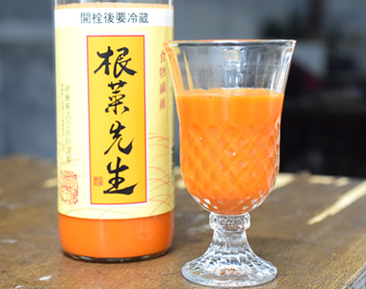
画像は、貼り付ける必要はありません。添付データで送信してください。

